Православный тур в Белогорский монастырь и
Свято-Николаевскую церковь в с. Кыласово.

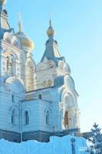 | 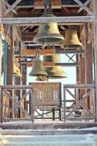 | 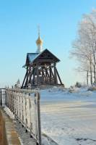
 | 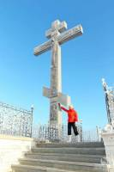 | 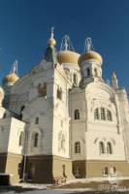

Продолжительность: | 8 часов
Описание: | Поездка в знаменитый Белогорский монастырь, и не только... Представляем Вашему вниманию один из знаменитых Храмов Кунгурского района: Свято-Николаевскую церковь в селе Кыласово. Уверены, что оба места не оставят Вас равнодушными, и обязательно согреют Ваши души и напомнят о вечном, истинном, светлом.
Программа тура: | 10:00 - Выезд из Перми, ул. Ленина, 53.  10:00 - 11:30 - Путевая экскурсия по пути. Не далеко от Кунгура на старом Сибирском тракте стоит старое село Кыласово с 1623 года. В этих местах явилась икона-образ святителя Николая Чудотворца. Множество чудес исторических и современных явлений от иконы. Находится чудотворная икона в Свято – Николаевской церкви, построенной в 1799 году. Опыт православного благочестия свидетельствует о том, что и поныне святитель Николай предстательством своим совершает множество чудес в помощь молящимся ему; не случайно он любимейший святой русского народа.  11:30 - 12:00 - Посещение и осмотр церкви. В храме находятся явленный и чудотворный образ свт.Николая чудотворца. Икона Святителя Николая явилась миру на том месте, где впоследствии был построен каменный храм.  12.00 - 13:00 - Переезд до Белогорского монастыря.  13:00 - 14:00 - Свободное время на посещение трапезной. Во дворе монастыря расположилась трапезная, где вкусно, сытно и не дорого можно покушать горячей еды. Также можно что-то купить с собой.  14:00 - 16:00 - Экскурсия по Белогорскому монастырю, свободное время. История Белогорского Свято-Николаевского миссионерского мужского монастыря начинается в 1891 году, когда в память о чудесном избавлении цесаревича Николая от опасности (в Японии его ранили мечом) здесь установили семисаженный крест высотой больше 10 метров. Крест так и прозвали - царским. За строгий устав монастыря его называют Афоном, у всех монахов было послушание - молчание. В 1914 году на Белой горе побывала Елисавета Феодоровна Романова, родная сестра Императрицы Александры Феодоровны. Монастырь, как и многие в революционное время сильно пострадал, как и его монахи. Возраждение монастыря началось в 1991 году, среди икон есть иконы, привезённые с Афона. В монастыре сохранилась икона Николая Чудотворца.  16:00 - Выезд в Пермь, отдых в автобусе.  18:00 - Прибытие в Пермь.
Проживание: | нет.
В стоимость входит: | транспортное обслуживание,  экскурсионное обслуживание.
Дополнительно обязательно оплачивается в офисе при бронировании: | --
Дополнительно обязательно оплачивается в ходе тура: | --
Дополнительно по желанию оплачивается: | церковные атрибуты, питание в трапезной монастыря.
Комментарий агента: | новая программа, но с новым наполнением. Предлагаем узнать немного больше о храмах Кунгурского района.
Рекомендуется взять с собой: | деньги для покупок и питания, платок и юбки (женщинам), фотоаппарат.
Скидки: | нет.
Стоимость тура на 1 человека: | 1 400 р.
Место и время отправления: | 10.00 час от "Театр-Театр" по адресу ул. Ленина, 53.
Необходимые документы для поездки: | договор или путевку на тур, паспорт.

